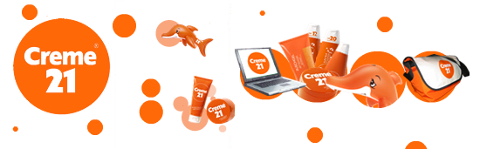
COMMANDE MEMO PHARMA EXPORT

DESIGNATION | TARIF | QTE
3341 CREME 21 CLASSIC POT 50 ML | 1.30 €
3342 CREME 21 CLASSIC POT 150 ML | 1.85 €
3343 CREME 21 CLASSIC 250 ML | 2.25 €
3351 CREME 21 SOFT POT 50 ML | 1.30 €
3352 CREME 21 SOFT POT 150 ML | 1.85 €
3353 CREME 21 SOFT POT 250 ML | 2.25 €
2320 CRÈME 21 SOFT TUBE 75 ML | 1.45 €
2320 CRÈME 21 SOFT TUBE 75 ML | 1.45 €
 | 1.45 €
3321 BODY LOTION 250 ML PEAU NORMALE | 2.45 €
3331 BODY LOTION 400 ML PEAU NORMALE | 3.45 €
3323 BODY LAIT 250 ML PEAU SECHE | 2.45 €
3333 BODY LAIT 400 ML PEAU SECHE | 3.45 €
2379 GEL DOUCHE 250 ML WATERFALL | 1.78 €
2374 GEL DOUCHE 250 ML JASMIN – VANILLE | 1.78 €
2376 GEL DOUCHE 250 ML ROSE SAUVAGE | 1.78 €
2378 GEL DOUCHE 250 ML LAIT ET MIEL | 1.78 €
2377 GEL DOUCHE 250 ML ORANGE ET CITRON VERT | 1.78 €
2375 GEL DOUCHE 250 ML ORIENTAL | 1.78 €
2360 TIMELESS BEAUTY SUPER BODY LOTION 250 ML | 4.00 €
2361 CRYSTAL DIAMONDS SUPER BODY LOTION 250 ML | 4.00€
2362 KISSED BY NATURE SUPER BODY LOTION 250 ML | 4.00€
2363 SENSITIVE TOUCH SUPREME BODY LOTION 250 ML | 4.00€

